**曲政办发〔2025〕1号**

**曲阜市人民政府办公室**

**关于修改《曲阜市畜禽养殖禁养区划定**

**调整方案》的通知**

**各镇人民政府、街道办事处，市政府有关部门：**

按照《山东省行政规范性文件制定和监督管理办法》等有关规定，经过对**《曲阜市畜禽养殖禁养区划定调整方案》（曲政办发〔2020〕2号）**评估，决定对部分内容进行修改，具体情况如下：

**一、将“一、指导思想”修改为：“深入贯彻党中央、国务院决策部署，以畜牧和环境保护相关法律法规为依据，以畜禽养殖业可持续发展和改善生态环境质量为目标，按照‘控制总量、合理布局、防治结合、减少污染’的总体要求，科学规划畜禽养殖禁养区，调整优化畜禽养殖业生产布局，开展畜禽养殖污染综合防治，促进畜牧业生产与生态环境保护全面协调可持续发展”。**

**二、“三、划定依据”中增加“《山东省畜禽养殖管理办法》《畜禽养殖禁养区划定技术指南》”。**

**三、根据《畜禽养殖禁养区划定技术指南》第三条对四（一）进行修改。**

**四、删除三（七）、四（二）5、附件5、附件6。**

**五、对部分条文顺序和个别文字作相应调整和修改。**

**六、有效期调整为2030年2月9日。**

七、统一登记号调整为**QFDR-2025-002**0001。

**修改的内容自本通知印发之日起施行。**

**附件：《曲阜市畜禽养殖禁养区划定调整方案》（根据《曲阜市人民政府办公室关于修改〈曲阜市畜禽养殖禁养区划定调整方案〉的通知》修改）**

**曲阜市人民政府办公室**

**2025年2月10日**

**（此件公开发布）**

**附件**

**曲阜市畜禽养殖禁养区划定调整方案**

**（根据《曲阜市人民政府办公室关于修改〈曲阜市畜禽养殖禁养区划定调整方案〉的通知》修改）**

**为切实做好全市畜禽养殖业环境污染防治工作，促进畜牧业持续健康发展，全面改善环境质量，实现畜牧业与生态环境协调发展，根据《中华人民共和国畜牧法》《畜禽规模养殖污染防治条例》等有关规定，结合我市实际，制定本方案。**

1. **指导思想**

**深入贯彻党中央、国务院决策部署，以畜牧和环境保护相关法律法规为依据，以畜禽养殖业可持续发展和改善生态环境质量为目标，按照“控制总量、合理布局、防治结合、减少污染”的总体要求，科学规划畜禽养殖禁养区，调整优化畜禽养殖业生产布局，开展畜禽养殖污染综合防治，促进畜牧业生产与生态环境保护全面协调可持续发展。**

1. **划定原则**

**（一）依法保护生态环境的原则。**

**（二）生态环境保护与经济社会发展协调统一的原则。**

**（三）生态环境、经济现状与发展规划相结合的原则。**

**（四）流域、区域综合考虑、总体协调的原则。**

**（五）因地制宜、总体规划、分步实施的原则。**

1. **划定依据**

**（一）《中华人民共和国环境保护法》**

**（二）《中华人民共和国畜牧法》**

**（三）《中华人民共和国水污染防治法》**

**（四）《中华人民共和国大气污染防治法》**

**（五）《畜禽规模养殖污染防治条例》**

**（六）《山东省南水北调工程沿线区域水污染防治条例》**

**（七）《山东省畜禽养殖管理办法》**

**（八）《畜禽养殖禁养区划定技术指南》**

1. **畜禽禁养区及范围**

**（一）术语与定义**

**1. 畜禽养殖场、养殖小区**

**指达到山东省人民政府确定的养殖规模标准的畜禽集中饲养场所（以下简称养殖场）。**

1. **禁养区**

**指曲阜市人民政府依法划定的禁止建设养殖场或禁止建设有污染物排放的养殖场的区域。**

**（二）畜禽禁养区范围**

**1. 饮用水水源保护区**

**城市饮用水水源地：包括南泉饮用水源地、圣城水源地、圣水苑水源地一级保护区（均在城镇建成区以内）。**

**农村饮用水水源地：农村饮用水水源地一级保护区5处。**

**2. 风景名胜区**

**九仙山风景名胜区纳入禁养区，其中风景名胜区的核心景区禁止建设养殖场，其他区域禁止建设有污染物排放的养殖场。**

1. **城镇居民区**

**曲阜市城市建成区纳入禁养区。**

**各镇街驻地居民区，包括：书院街道、时庄街道、小雪街道、息陬镇、防山镇、尼山镇、王庄镇、石门山镇、吴村镇、姚村镇、陵城镇等11个镇街驻地建成区纳入禁养区。**

1. **文化教育科学研究区**

**市域内所有学校等区域纳入禁养区。**

1. **法律法规规定的其它禁止建设养殖场的区域。**
2. **本方案自公布之日起施行，有效期至2030年2月9日。**

**本方案仅对畜禽养殖禁养区划定调整，曲阜市人民政府办公室《关于调整曲阜市畜禽养殖布局规划的通知》（曲政办字〔2017〕59号）涉及的禁养区划定内容与本方案不一致的，以本方案为准。**

**附件：1. 曲阜市畜禽养殖禁养区分布表**

1. **曲阜市畜禽养殖禁养区示意图**
2. **曲阜市农村饮用水水源地及面积**
3. **曲阜市学校名单及面积**

**附件1**

**曲阜市畜禽养殖禁养区分布表**

| **序号** | **禁养区名称** | **禁养区范围** | **禁养区面积**  **（km2）** | **备注** |
| --- | --- | --- | --- | --- |
| **1** | **饮用水水源保护区** | **农村饮用水水源地一级保护区5处（城镇建成区以外）** | **0.0589** |  |
| **2** | **风景名胜区** | **九仙山风景名胜区** | **10.9268** |  |
| **3** | **城市建成区** | **曲阜市城市建成区** | **27.0032** |  |
| **4** | **书院街道办事处驻地居民区** | **书院街道办事处驻地建成区** | **0.4357** |  |
| **5** | **王庄镇政府驻地居民区** | **王庄镇政府驻地建成区** | **0.7180** |  |
| **6** | **石门山镇政府驻地居民区** | **石门山镇政府驻地建成区** | **0.5615** |  |
| **7** | **吴村镇政府驻地居民区** | **吴村镇政府驻地建成区** | **0.8801** |  |
| **8** | **姚村镇政府驻地居民区** | **姚村镇政府驻地建成区** | **0.4804** |  |
| **9** | **时庄街道办事处驻地居民区** | **时庄街道办事处驻地建成区** | **0.7987** |  |
| **10** | **陵城镇政府驻地居民区** | **陵城镇政府驻地建成区** | **1.3004** |  |
| **11** | **小雪街道办事处驻地居民区** | **小雪街道办事处驻地建成区** | **1.2105** |  |
| **12** | **息陬镇政府驻地居民区** | **息陬镇政府驻地建成区** | **3.4123** |  |
| **13** | **尼山镇政府驻地居民区** | **尼山镇政府驻地建成区** | **1.3522** |  |
| **14** | **防山镇政府驻地居民区** | **防山镇政府驻地建成区** | **0.2514** |  |
| **15** | **市域内所有学校区域** | **市域内所有学校区域62处（城镇建成区以外）** | **0.9382** |  |

**附件2**

**曲阜市畜禽养殖禁养区示意图**

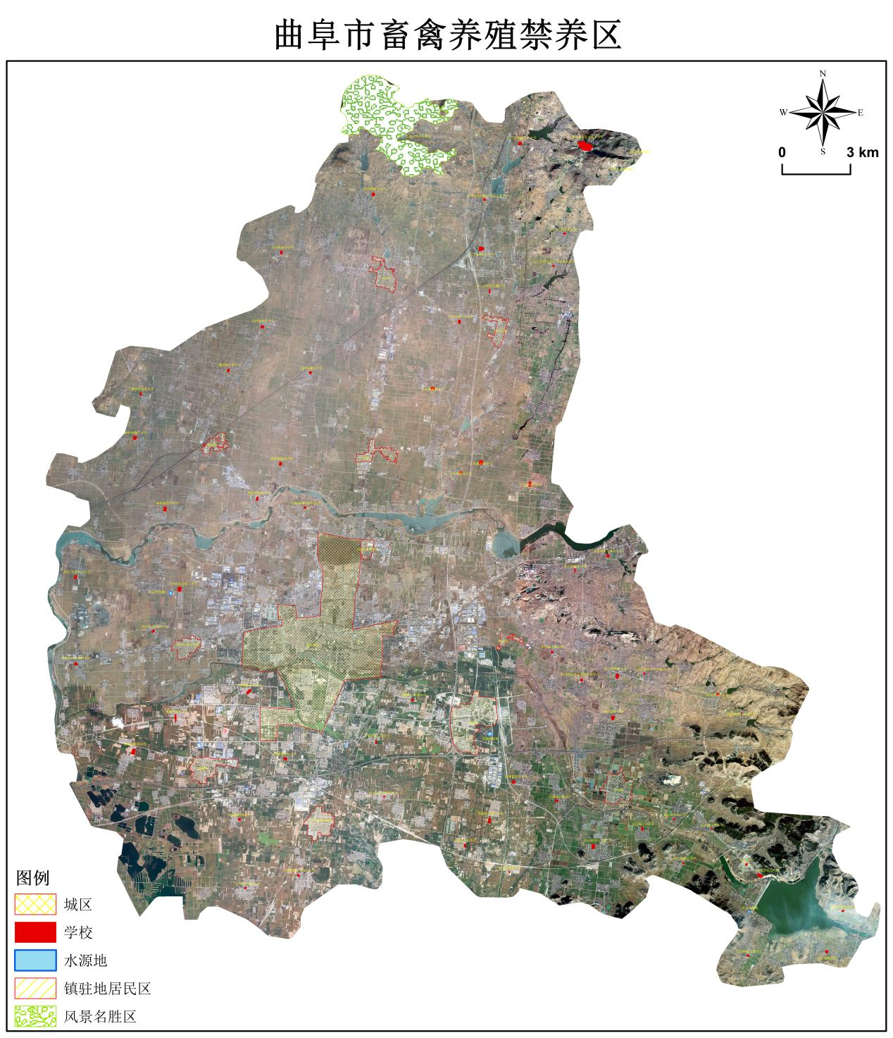

**附件3**

**曲阜市农村饮用水水源地及面积**

|  |  |  |  |
| --- | --- | --- | --- |
| **序号** | **名称** | **测绘面积（km2）** | **备注** |
| **1** | **息陬水厂水源地一级保护区** | **0.0258** |  |
| **2** | **尼山水厂水源地一级保护区** | **0.0087** |  |
| **3** | **时庄水厂水源地一级保护区** | **0.0238** |  |
| **4** | **周家庄村水源地一级保护区** | **0.0004** |  |
| **5** | **孔家店村水源地一级保护区** | **0.0003** |  |

**注：以上为城镇建成区以外的饮用水水源地**

**附件4**

**曲阜市学校名单及面积**

| **序号** | **名称** | **测绘面积**  **（km2）** | **备注** |
| --- | --- | --- | --- |
| **1** | **尼山益海小学** | **0.0204** |  |
| **2** | **尼山镇曼山小学** | **0.0238** |  |
| **3** | **尼山镇桑庄小学** | **0.0063** |  |
| **4** | **尼山镇王庄小学** | **0.0103** |  |
| **5** | **尼山镇余村小学** | **0.0058** |  |
| **6** | **尼山镇西魏小学** | **0.0026** |  |
| **7** | **尼山小学** | **0.0074** |  |
| **8** | **曲阜市尼山中学** | **0.0247** |  |
| **9** | **尼山镇张马教学点** | **0.0080** |  |
| **10** | **尼山真维斯教学点** | **0.0060** |  |
| **11** | **王庄镇康桥小学** | **0.0148** |  |
| **12** | **王庄镇蔡庄小学** | **0.0090** |  |
| **13** | **王庄镇辛庄小学** | **0.0173** |  |
| **14** | **息陬镇夏宋小学** | **0.0167** |  |
| **15** | **息陬镇元疃小学** | **0.0108** |  |
| **16** | **息陬镇东夏侯小学** | **0.0203** |  |
| **17** | **息陬镇三峪小学** | **0.0096** |  |
| **18** | **息陬镇二张曲小学** | **0.0092** |  |
| **19** | **时庄街道代庄小学** | **0.0145** |  |
| **20** | **书院街道毕家村小学** | **0.0077** |  |
| **21** | **防山镇颜子小学** | **0.0232** |  |
| **22** | **防山镇颜子小学程庄教学点** | **0.0084** |  |
| **23** | **防山镇万柳小学** | **0.0086** |  |
| **24** | **防山镇高村小学教学点** | **0.0043** |  |
| **25** | **防山镇土门小学** | **0.0086** |  |
| **26** | **防山镇梁公林村小学** | **0.0129** |  |
| **27** | **防山镇陶东小学** | **0.0077** |  |
| **28** | **防山镇胡二北教学点** | **0.0030** |  |
| **29** | **时庄街道坊岭小学** | **0.0103** |  |
| **30** | **陵城镇驻跸小学** | **0.0089** |  |
| **31** | **陵城镇辛庄小学** | **0.0226** |  |
| **32** | **陵城镇果庄小学** | **0.0147** |  |
| **33** | **吴村镇峪口小学** | **0.0159** |  |
| **34** | **吴村镇郭店小学** | **0.0125** |  |
| **35** | **吴村镇柳庄小学** | **0.0101** |  |
| **36** | **吴村镇崔屯小学** | **0.0125** |  |
| **37** | **石门山镇管村小学** | **0.0093** |  |
| **38** | **石门山镇中心小学** | **0.0141** |  |
| **39** | **石门山镇后夏小学** | **0.0070** |  |
| **40** | **石门山镇董大城小学** | **0.0082** |  |
| **41** | **石门山镇歇马亭小学** | **0.0167** |  |
| **42** | **尼山镇白村小学** | **0.0045** |  |
| **43** | **姚村镇王村小学** | **0.0108** |  |
| **44** | **姚村镇春亭小学** | **0.0217** |  |
| **45** | **姚村镇陈寨小学** | **0.0149** |  |
| **46** | **姚村镇孔村小学** | **0.0135** |  |
| **47** | **姚村镇西孔小学** | **0.0093** |  |
| **48** | **姚村镇席厂小学** | **0.0193** |  |
| **49** | **小雪街道三合小学** | **0.0089** |  |
| **50** | **小雪街道孟子故里小学** | **0.0073** |  |
| **51** | **小雪街道宣村小学** | **0.0056** |  |
| **52** | **陵城镇杏坛小学** | **0.0135** |  |
| **53** | **时庄街道马家村小学** | **0.0128** |  |
| **54** | **石门山镇后夏小学前夏教学点** | **0.0056** |  |
| **55** | **石门山镇中心中学** | **0.0222** |  |
| **56** | **王庄镇冯村中学** | **0.0261** |  |
| **57** | **时庄街道第二中学** | **0.0261** |  |
| **58** | **陵城镇章枣中学** | **0.0321** |  |
| **59** | **尼山舞蹈学校** | **0.0114** |  |
| **60** | **小雪街道白杨店小学** | **0.0042** |  |
| **61** | **石门山镇管村小学育才教学点** | **0.0080** |  |
| **62** | **曲阜远东职业技术学院** | **0.1758** |  |

**注：以上为城镇建成区以外的学校名单**

**曲阜市人民政府办公室 2025年2月10日印发**